Прак 11
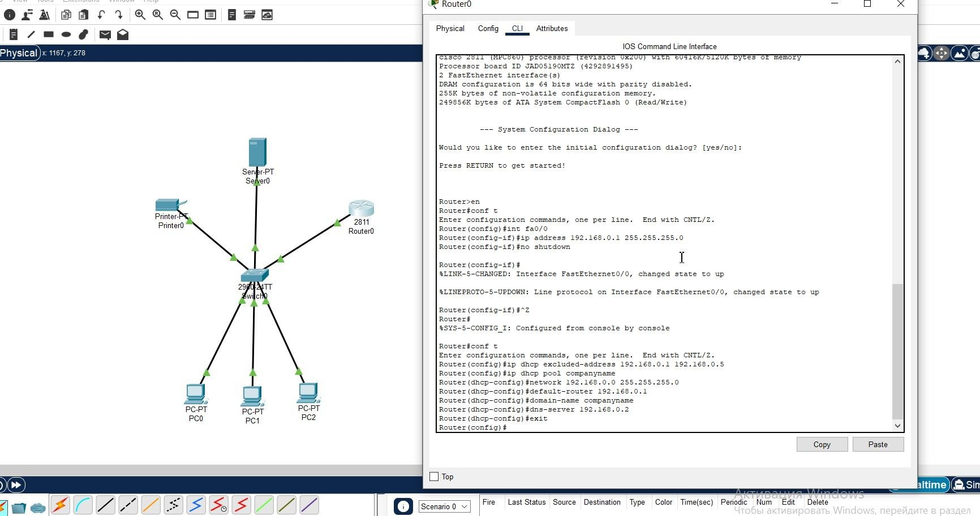
- Вновь я создал сеть, подключил устройства и сразу начал настраивать роутер с помощью консоли

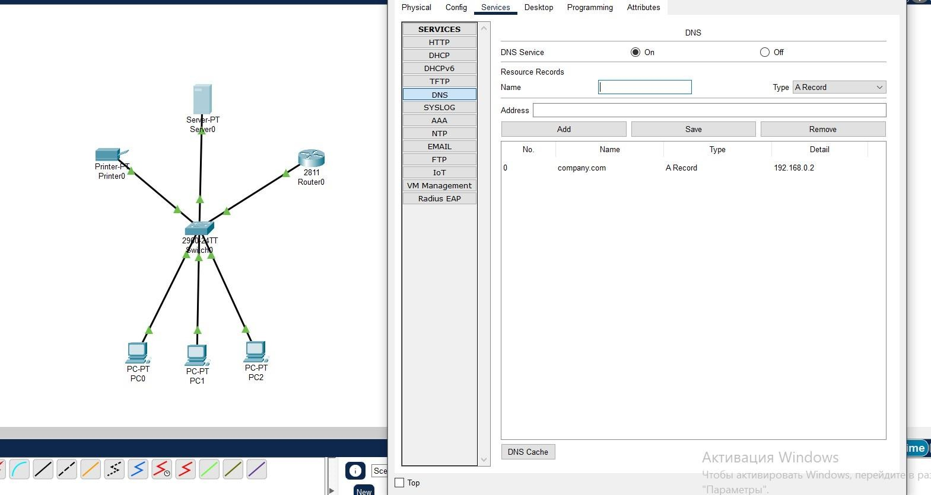
- После настройки роутера задал ip-адрес серверу и потом перешёл DNS, задал доменное имя и адрес

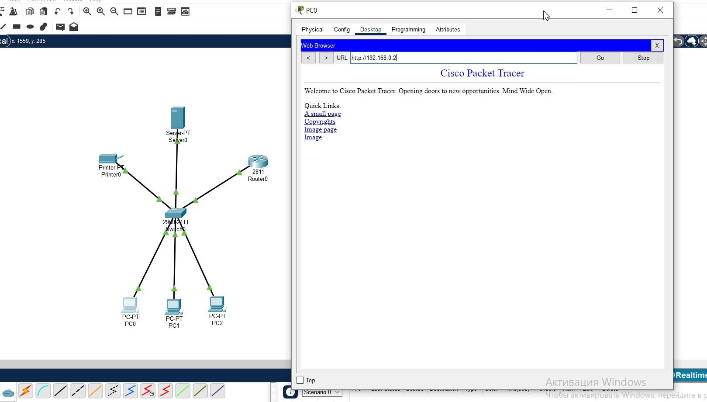
- Следующими шагами у меня были: переход в конфигурацию принтера и настройка его ip-адреса, после чего я провёл тестирование DNS-сервера

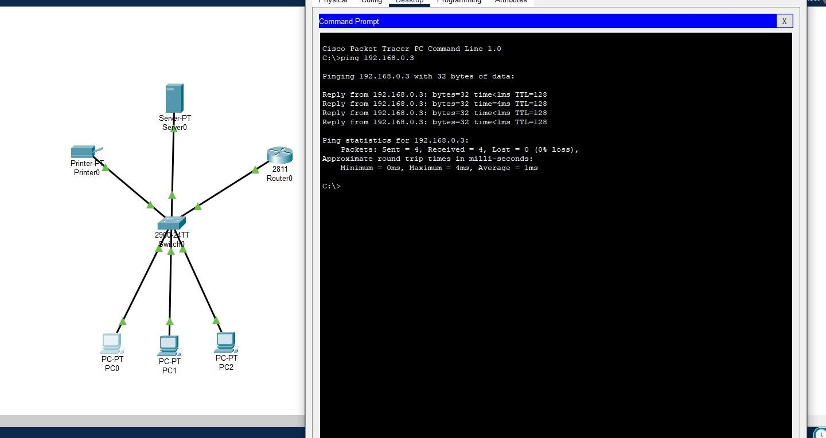
- После тестирования DNS-сервера я пинганул принтер (Сугубо в целях тестирования, ничего личного)

Задание: написать, в чём разница между сетевым и обычным принтером? И в каких случаях покупка сетевого принтера выгоднее, чем обычного.
Сетевой принтер имеет встроенный сетевой интерфейс и может подключаться к сети, в то время как обычный принтер подключается к одному ПК по USB.

Сетевой принтер выгоднее когда: нужен доступ для нескольких пользователей или устройств, удобство размещения и экономия (Один сетевой заменяет несколько обычных принтеров).

